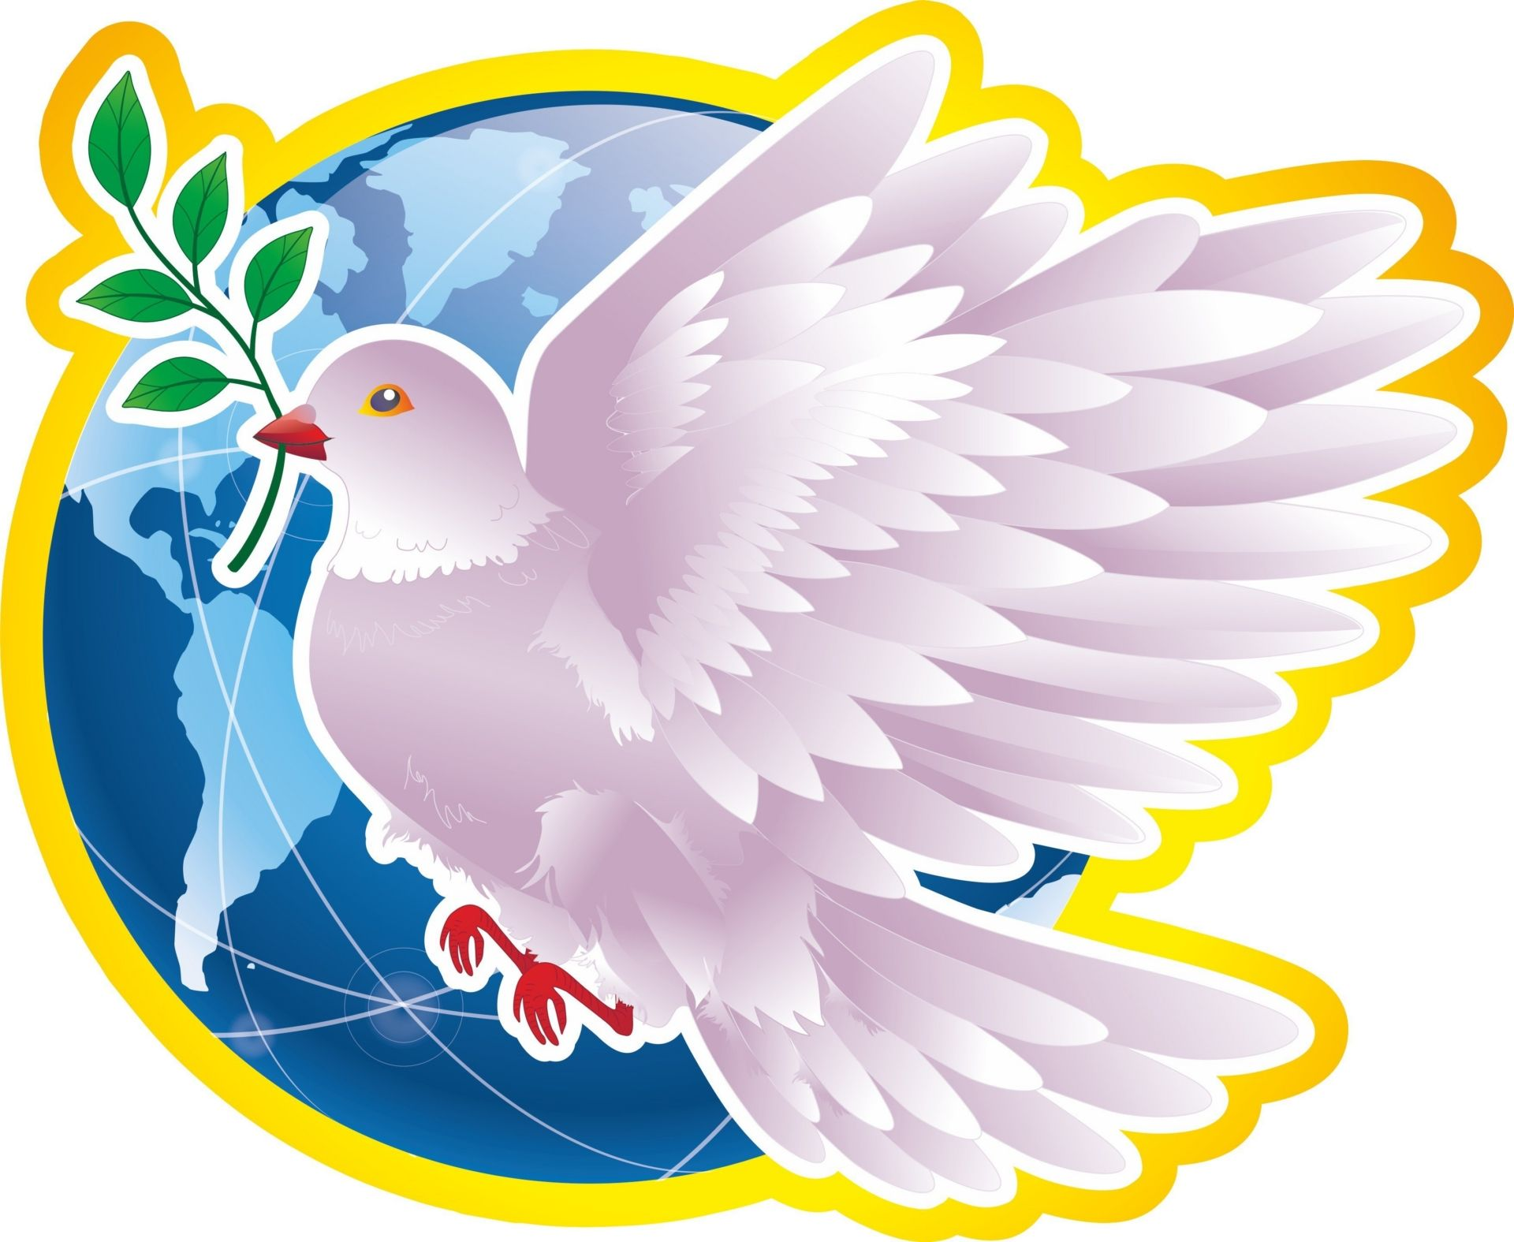
Флешмоб «Голубь мира»

Белый голубь – самый узнаваемый символ мира. 24 июня мы призываем всех создать свою фигурку голубя, как символ сегодняшней мирной жизни.
Фигурку можно сделать дома по инструкции или трафарету. Участием во флешмобе каждый выражает свою благодарность ветеранам, отстоявшим нашу Родину в трудные годы войны, выражает важность мира для всей планеты, как все мы будем беречь мир ради себя и ради будущих поколений.
Своего голубя можно сфотографировать и «отправить в полет» в интернет-пространство с пожеланием Мира и хештегами #ГолубьМира #МирНаЗемле.

